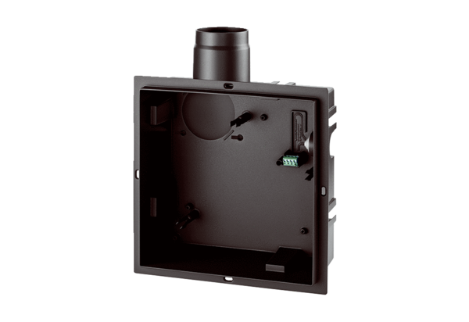Unterputzgehäuse ER GHVerpackungseinheit: 1 StückSortiment: B
Artikelnummer: 0084.0350Hersteller: MAICO

